DU K1 – doplnění:
Z následujících materiálů si můžete doplnit zápisky, nebo si jen pro zajímavost přečíst a pustit videa.
Úkoly na známky k tématům budou následovat příště.

Doplnění k tématu římské kultury a římského sochařství:
https://www.youtube.com/watch?v=AhYXcwbGVL4&list=PLRA6xQ6nGxVjADaK83Ks6iZX7a60mEqzR&index=6&t=0s
+ fotografie níže
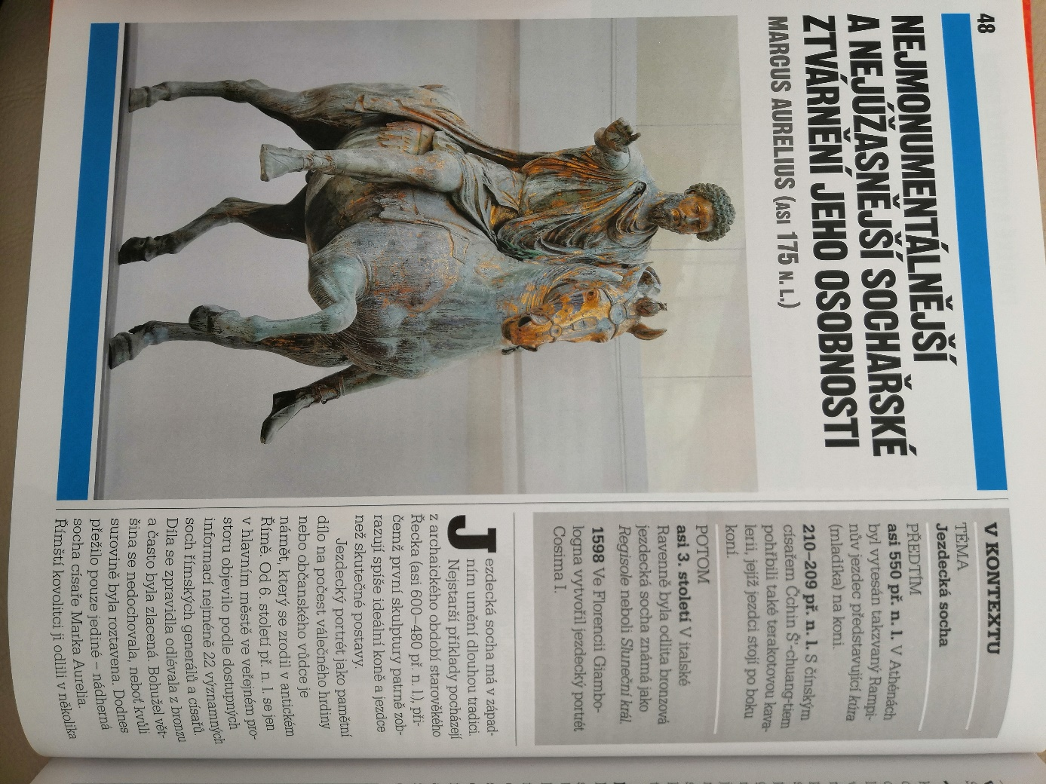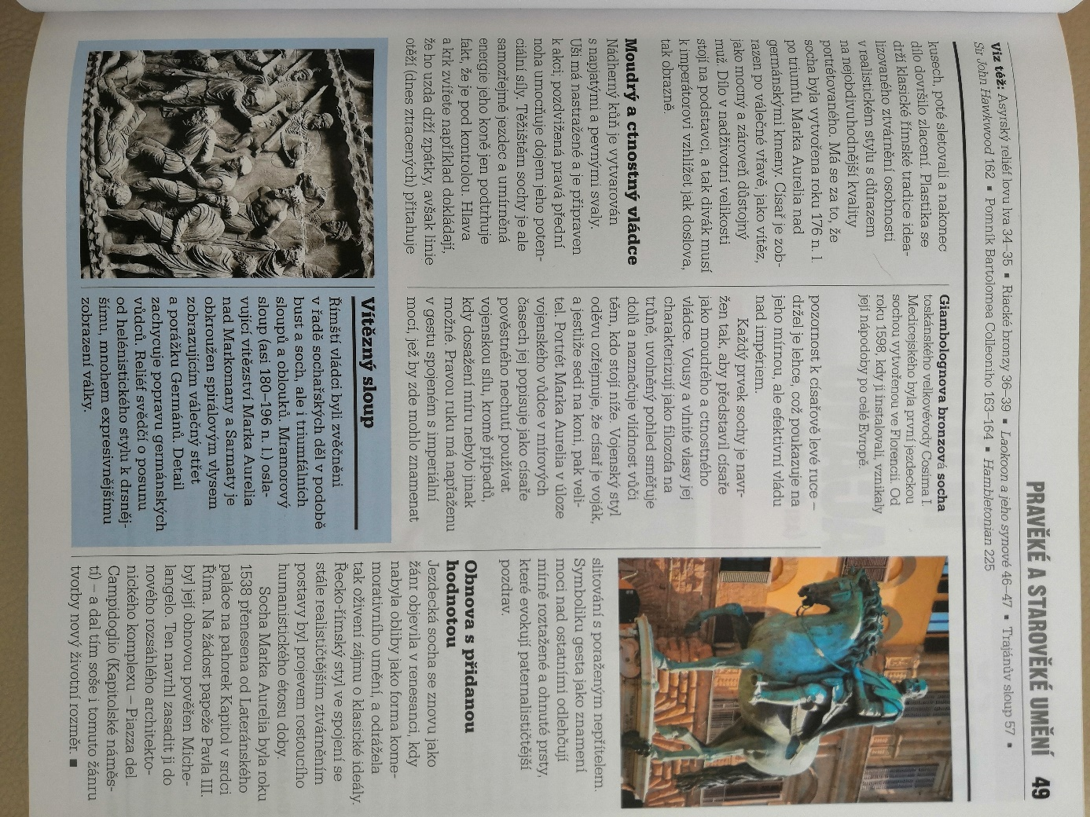

Doplnění ke křesťanské antice:
https://www.youtube.com/watch?v=UFvY_qcshbk

